20.03.2017
Семья Кукарских "Здоровый образ жизни"
Здравствуйте!
Наша семья Кукарских состоит из трёх человек: папа Дмитрий, мама Олеся и сын Егор. С самого рождение сына мы стараемся вырастить здорового и крепкого малыша. И конечно стараемся, чтобы у нашего сына были развиты различные физические качества. Наш сын посещается среднюю группу «Почемучки»

Для этого с самого раннего возраста мы с Егором гуляем ежедневно, в любую погоду.
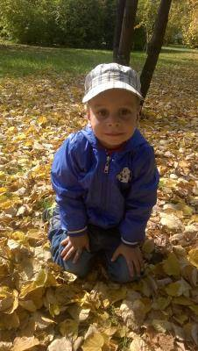

Когда Егору было1,5 года организовали спортивный уголок, для самостоятельных игр и занятий. Сшили массажный коврик для стоп.
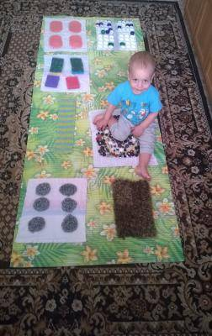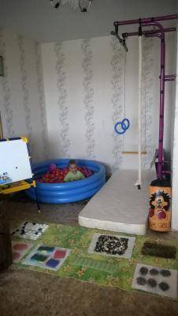

Для развития моторики и сенсорных ощущений рисовали пальчиковыми красками, везде, где только возможно. А также играл с водой, комнатной температуры.
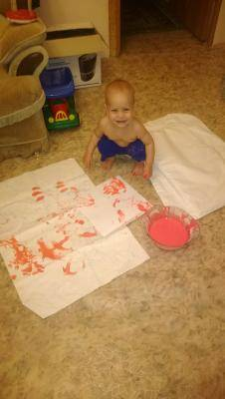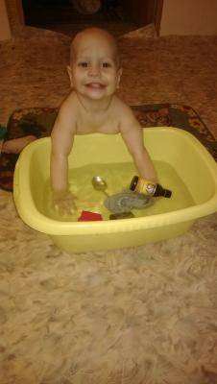
С двух лет, в летний период, мы ежедневно приходили на стадион , где Егор бегал, играл в футбол, катался на велосипеде.
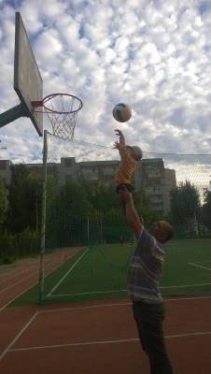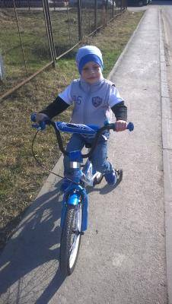
В три года Егор встал на лыжи. В 2016 и 2017 году мы всей семьей участвовали в «Лыжне России»
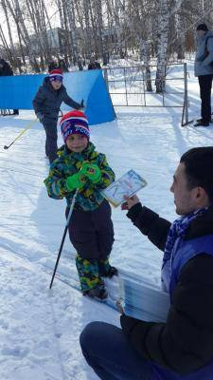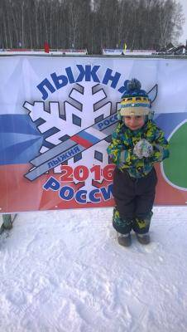

А в октябре 2016 года Егор принял участие в «Фестивале туризма» , где получил свою первую медаль, хоть и деревянную!
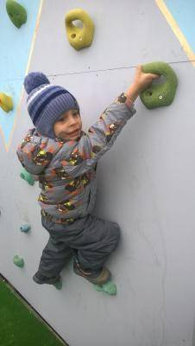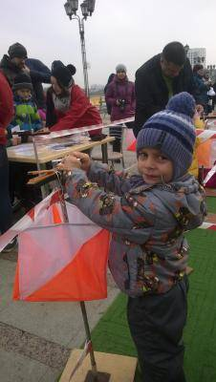
С раннего детства стараемся посещать ипподром, ведь контакт с животными очень важен для развития ребенка. Егор ещё не умел ходить, но уже умел сидеть в седле.
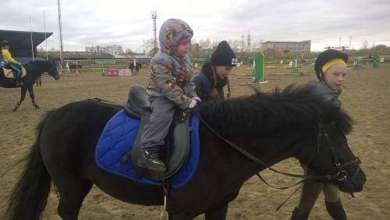
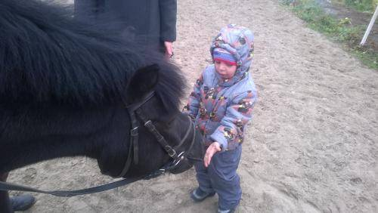

Каждые выходные мы пытаемся выезжать за город. Солнце, воздух и вода- наши лучшие друзья.
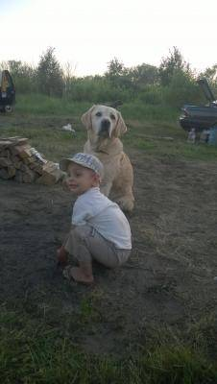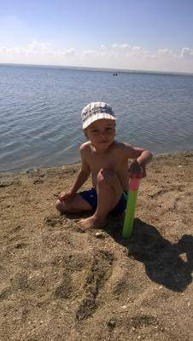
По утрам, чтобы было веселее идти , мы бежим на перегонки от дома до ворот детского сада.

Вот такую спортивную жизнь ведет наша семья!!!

